Схема закріплення об’єкту благоустрою
(для утримання його в належному стані відповідно до вимог Правил благоустрою території населених пунктів Кременчуцької територіальної громади)
території за адресою: бульвар Автокразівський, будинок 45
назва суб’єкту благоустрою: ОБ’ЄДНАННЯ СПІВЛАСНИКІВ
БАГАТОКВАРТИРНОГО БУДИНКУ «АКВАРІУМ»
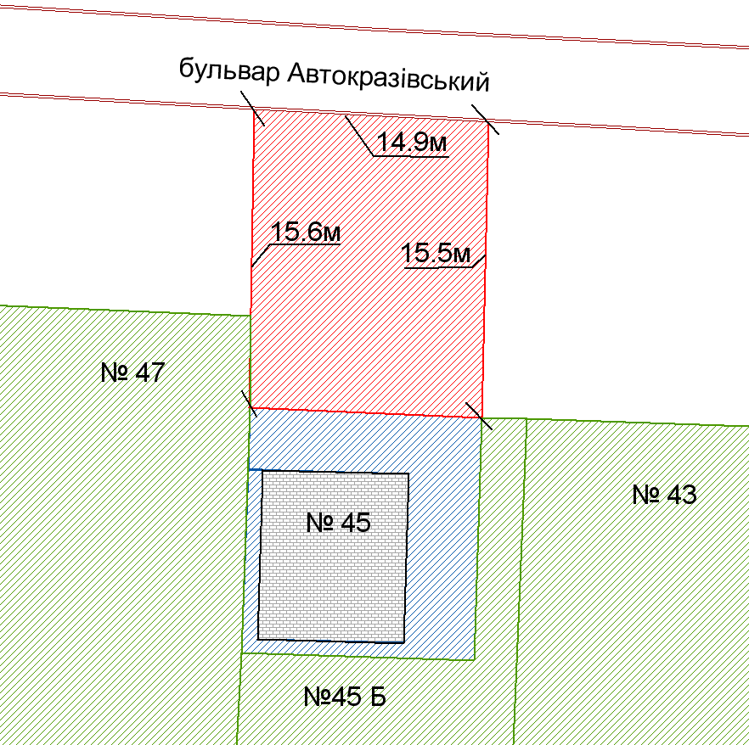
- прилегла територія ОСББ «АКВАРІУМ»

- земельна ділянка ОСББ «АКВАРІУМ»

- суміжні земельні ділянки
- бордюрний камінь

Розробник: Оляновський О.А.

Юридичні адреси та реквізити Сторін

СТОРОНА 1: СТОРОНА 2:
Виконавчий комітет Кременчуцької ОБ’ЄДНАННЯ СПІВЛАСНИКІВ БАГАТО-
міської ради Полтавської області КВАРТИРНОГО БУДИНКУ «АКВАРІУМ»
Пл. Перемоги, 2, м. Кременчук, 39600 бульвар Автокразівський, будинок 45,
Перший заступник міського голови м. Кременчук, 39600
Пелипенко В.М. Голова правління ОСББ
Стеценко С.М.

______________/_______________/ ________________/_________________/

